11- کدام دو فرمول ساختاری به یک آلکان مربوط اند؟

آ)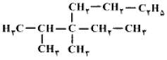

ب-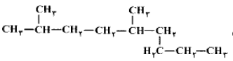

پ-

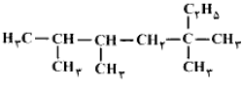

ت-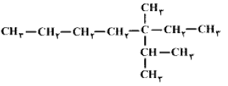

1. آ، ب
2. آ، ت
3. پ، ت
4. ب، پ